PRESSEMITTEILUNG

**Kverneland Group und Kleffmann Group**

**geben strategische Partnerschaft bekannt**

Integrierte Lösungen für digitale Landwirtschaft

11-11-2019, Hannover, Deutschland

**Die Kverneland Group, ein führender Hersteller von Landmaschinen, und die Kleffmann Group das weltweit führende Martkforschungs- und Consultingunternehmen für den Agrarsektor, haben eine strategische Zusammenarbeit vereinbart. Die Zusammenarbeit wird es den Landwirten ermöglichen, die Felder mit Hilfe von Satellitendaten zu überwachen, die zur Erstellung von Biomasse-Feldkarten verwendet werden. Diese satelittenbasierten Karten ermöglichen es dem Landwirt die Bestandsvielfalt ihrer Felder ortsunabhängig einzusehen.**

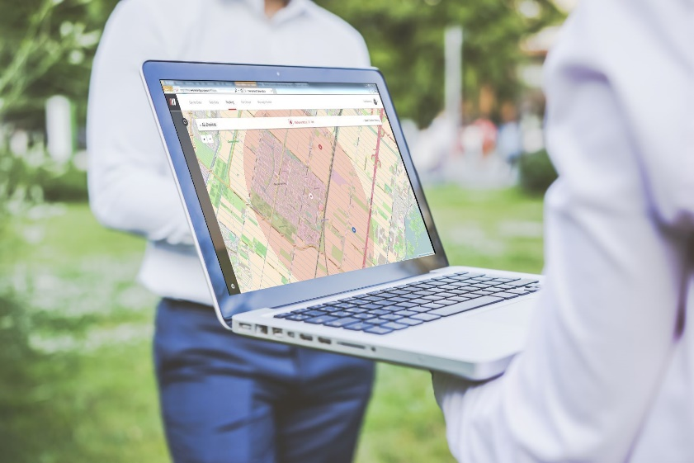

*IsoMatch FarmCentre*

**Kombination von Systemen zur Steigerung Ihres Potenzials**

"Diese Zusammenarbeit unterstreicht unsere Vision, den Landwirten ein komplettes Paket an digitalen agronomischen Lösungen im Zusammenhang mit der Implementierung anzubieten. Die Erfassung von Arbeitsaufträgen mit My Data Plant wird durch die einfache Versendung dieser Aufträge an die Implementierungen über IsoMatch FarmCentre ergänzt", erklärt Sanne de Voogd, Managing Director der Kverneland Group Mechatronics.

Burkhard Kleffmann, CEO der Kleffmann Gruppe: "Die Kombination aus intelligenten Maschinen und intelligenter Software bringt die Landwirtschaft auf eine neue Ebene der Effizienz und Nachhaltigkeit. Die Kombination unserer Know-hows und Technologien wird für unsere gemeinsamen Kunden von großem Nutzen sein. Alle Schritte des landwirtschaftlichen Produktionszyklus werden so optimiert."

**Zwei Systeme, die perfekt zusammenpassen**

Über My Data Plant können Landwirte individuelle Biomasse-, Saat- und Düngemittelkarten erstellen. Diese generierten Aufgaben können vom IsoMatch FarmCentre an das Terminal im Feld gesendet werden. Dies geschieht nahtlos über eine sichere Cloud-Verbindung, die benutzerfreundlicher und effizienter ist als die Verwendung eines USB-Sticks.

Durch den IsoMatch Tellus PRO wird ein Gateway geschaffen, um die Maschinen mit der Cloud zu verbinden, Aufgaben von den Geräten zu senden und zu empfangen, Warnungen zu empfangen und die gesammelten Daten zu analysieren. Alle diese Funktionen sind in einer einfach zu bedienenden Webanwendung enthalten, die mit jedem Gerät funktioniert und auf den Plattformen My Kverneland und My Vicon enthalten ist.

**Verfügbarkeit**

Die Integration von My Data Plant in das IsoMatch FarmCentre wird auf der Agritechnica 2019 gezeigt und ist ab Anfang 2020 verfügbar. Es ist eine der zahlreichen Funktionen, die in der Softwareversion 1.06 für IsoMatch Tellus PRO Terminals enthalten sind.

***

Die Kverneland Group ist eines der führenden internationalen Unternehmen in der Entwicklung, Produktion und dem Vertrieb von Landmaschinen. Innovativ und stets auf dem neuesten Stand der Technik bieten wir dem Landwirt, Lohnunternehmer und Händler eine einzigartig breite und hochwertige Produktpalette. Das Lieferprogramm der Kverneland Group umfasst Produkte für die Bereiche Bodenbearbeitung, Sätechnik, Pflanzenschutz, Düngung, Futterernte- und Grünlandtechnik sowie elektronische Lösungen für landwirtschaftliche Traktoren und Maschinen.

Mehr Informationen über die Kverneland Group auf [www.kvernelandgroup.de](http://www.kvernelandgroup.de).

***

Mit 25 Jahren Erfahrung ist die Kleffmann Group das weltweit führende Marktforschungs- und Consultingunternehmen für den Agrarsektor. Als Full-Service-Institut entwickeln wir für unsere Kunden individuelle Marktforschungslösungen zu verschiedenen agrarfachlichen Themen und geben einen Überblick über die Entwicklungen auf internationalen Agrarmärkten. Wir bieten unseren Kunden ein umfassendes Portfolio an bewährten und innovativen Marktforschungslösungen. Aus jährlich über 200.000 Interviews mit Landwirten und Agrarexperten weltweit ziehen wir aktuelle Daten und Erkenntnisse, auf Basis derer wir schnell und flexibel Informationsdienstleistungen für lokale und globale Entscheider entwickeln und anbieten können. Für weitere Informationen besuchen Sie: [www.kleffmann.com](https://www.kleffmann.com/).

- - ENDE - -

**Links:**

[Kverneland Group website](https://ien.kvernelandgroup.com/)

[Kleffmann website](https://www.kleffmann.com/)

**Für nähere Informationen:**

Karl Engelbrecht

Product Director

Kverneland Group Mechatronics BV

Mobile: (+31) 611 833 921

E-Mail: [Karl.Engelbrecht@kvernelandgroup.com](mailto:Karl.Engelbrecht@kvernelandgroup.com)

|  |  |  |  |  |  |  |
| --- | --- | --- | --- | --- | --- | --- |
| Visit our Web Site | Like us on Facebook | | Follow us on Twitter | | Watch us on YouTube | |
|  |  | [**Kverneland**](http://www.facebook.com/KvernelandGroup)[**Vicon**](https://www.facebook.com/www.vicon.eu/)  [**iMFarming**](http://www.facebook.com/iMFarming) |  | [**@KvernelandGroup**](http://twitter.com/kvernelandgroup)  [**@iM_Farming**](http://twitter.com/im_farming) |  | [**kvernelandgrp**](http://www.youtube.com/kvernelandgrp) |

**ANHANG**

**Begriffserklärung**

2 IsoMatch Tellus PRO: Neues Dual-High-Brightness-Screen-Terminal, entwickelt von der Kverneland Group. Mit ISOBUS als Schnittstelle kann IsoMatch Tellus PRO mit allen ISOBUS-Maschinen kommunizieren und ist für das Fahren mit GPS-Systemen ausgestattet. Mit der einzigartigen Dual-Touchscreen-Funktionalität gibt es dem Landwirt die Möglichkeit, zwei Maschinen und Prozesse gleichzeitig zu betrachten und zu steuern. Mit einem fortschrittlichen Quad-Core-Prozessor für schnelle Reaktionszeiten und für zusätzliche Precision Farming-Anwendungen.